平成 21年 7月 21日
検索画面説明書

担当者名：江上 剛志

◆画面構成
「タイトル名」
①カテゴリ名
②キーワード
④検索ボタン
③地図
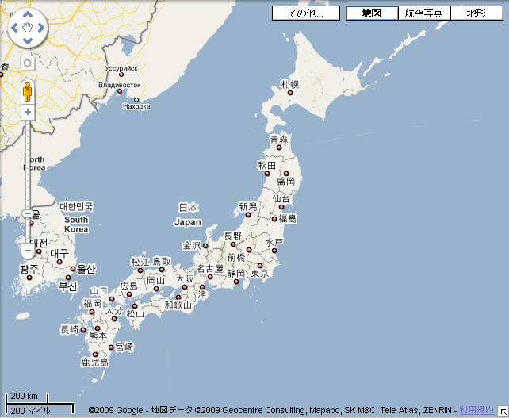

◆概要（項目説明）
①カテゴリー名 ･･･ コンボボックスでスポットのカテゴリー（喫煙場所，トイレ，etc…）を選択
②キーワード ･･･ テキストボックスで住所，店の名前などを入力
③地図 ･･･ Googleマップを使用
④検索ボタン ･･･ ①,②で入力された情報に対して検索をし，地図上に場所をマークする

